用户管理
一.概述：
Jenkins自动编译中包含多个项目，虽然核心的脚本没有在jenkins配置里面显示，不会被改动，但仍然有些配置是不希望被开发人员改动的，因此引入jenkins的用户管理的功能，给需要查看build结果的人员开通用户和部分权限。便于管理，提高安全性。
只要是修改过repository，即对build产生过影响的用户，都会被Jenkins记录在本地的database中。这类用户可以在Jenkins界面->查看用户中浏览。但这类用户不是正式的用户，也不能登录Jenkins。这类用户的权限由系统管理中的配置决定。通常只有查看build的权限，没有修改权限。只有在Jenkins中注册的用户，才能够登录Jenkins，并且在JENKINS_HOME目录下的users目录下，有一个单独的目录来存储相关信息。
二.步骤：
步骤是系统管理-启用安全-访问控制-Jenkins专有用户数据库-安全矩阵，如图：
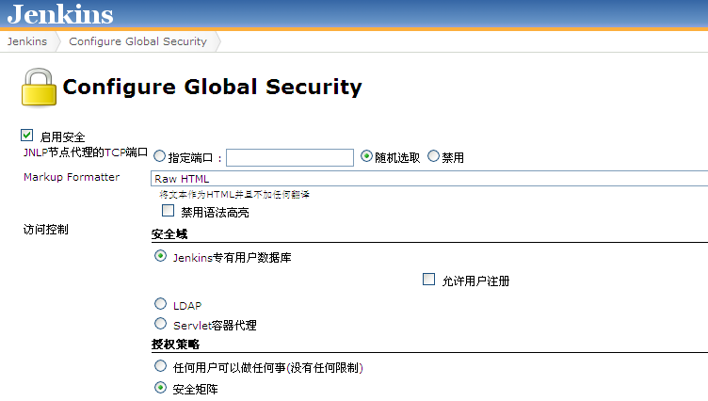
如上图所示，默认情况为“任何用户可以做任何事情”，即为无访问控制情况。
添加用户/组，保存，如图：
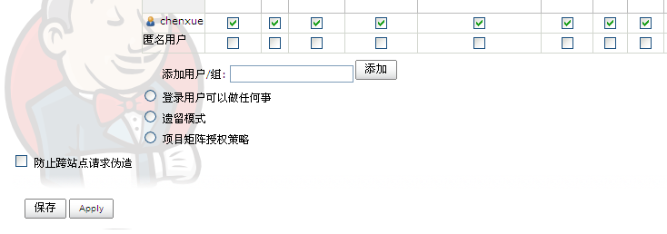
save后，在jenkins home目录下面会生成config.xml文件
这个节点表示使用安全管理，也就是需要用户登录才能操作
注册用户名和密码，再登陆即可登陆jenkins。
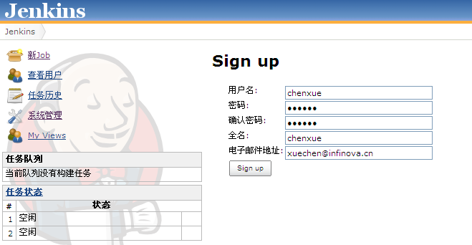
三．取消认证的方法：
<useSecurity>true</useSecurity>改成<useSecurity>false</useSecurity>

邮件发送
- 简述：
构建不成功时，我们需要让jenkins通知到相关人员，可以利用jenkins的邮件插件配置发送，例如email-ext等，丰富邮件内容。Jenkins提供默认的邮件通知，配置简单而且邮件内容可满足要求。

二.步骤：
采用Jenkins默认的邮件通知，配置十分简单，首先，配置jenkins的SNMP邮件服务器。参数如下：
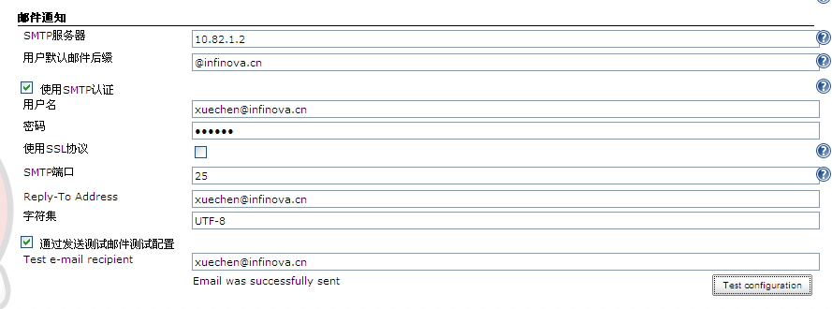
点击测试邮件，发送正常之后在项目配置的”Post-build Actions”选项中勾选”Email Notification”标签，并在“Recipients”中填入邮件地址即可。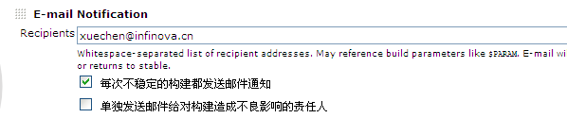
构建失败后，我们可以收到这样的邮件：
